Flokken Høsten 2018
Programmerket: Friluftsliv
Fordypningsmerker: MOWGLI, BAGHEERA, KAA

Møte | Tema | Oppgave | Punkt | Merke | Materialer | Ansvar
22.08 | Oppstart gamle | Velkommen tilbake til nytt speider-år. Lek og kos!
29.08 | Oppstart nye | Åpent speidermøte. Rundløype med speideraktiviteter.
05.09 | Snacks på bål | Vi lager forskjellig snacks på bålet.
09.09 | Åpen speiderdag | Rundløype med speideraktiviteter
12.09 | Opptak | Barna blir tatt opp i flokken, de får utdelt hvert sitt jungelnavn. Deles inn i kull?  Barna lærer også “DET STORE HYLET” |  |  |  | Georg?
19.09 | MOWGLI  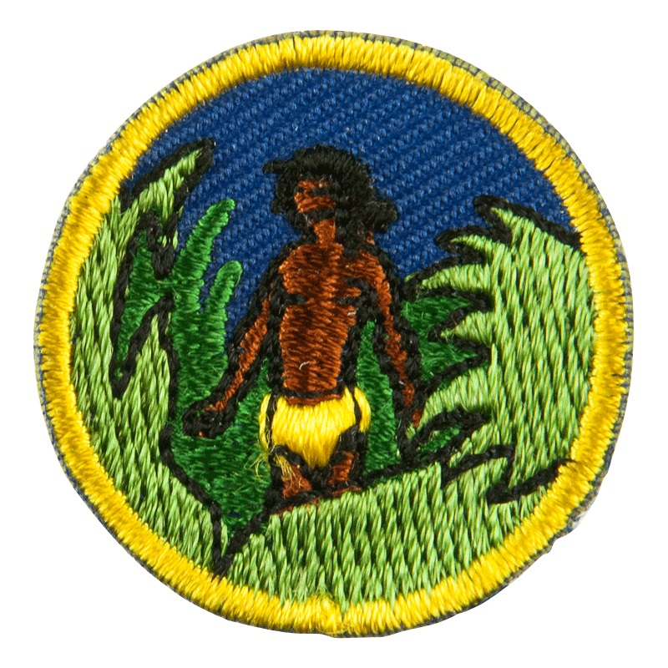 | Bli kjent med og forstå budskapet og figurene i Jungelboka. | K-2  K-9  V-4 | MOWGLI - https://speiding.no/speiderprogram/speiderbasen/mowgli | Jungelboken  Materialer til å lage landsbyen (melkekartonger + maling?)
26.09 | MOWGLI | Vi fortsetter med MOWGLI – merket, samtidig blir vi kjent med Jungelspråket. |  | MOWGLI
03.10 | Høstferie
10.10 | Refleksløype | Refleksløype med temaer fra Jungelboken. Vi bruker jungelspråket i løypa.
17.10 | BAGHEERA  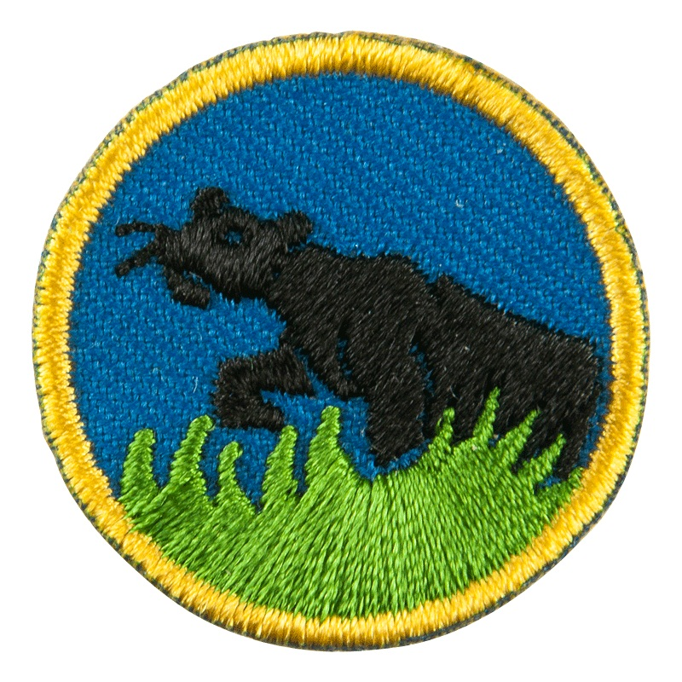 | For å bli kjent med og forstå budskapet og figurene i Jungelboka. | K- 15  V - 4 | BAGHEERA - https://speiding.no/speiderprogram/speiderbasen/bagheera
20.-21.10 | JOTA/JOTI
31.10 | Halloween
07.11 | BAGHEERA | Vi fortsetter med BAGHEERA - merket
14.11 | KAA  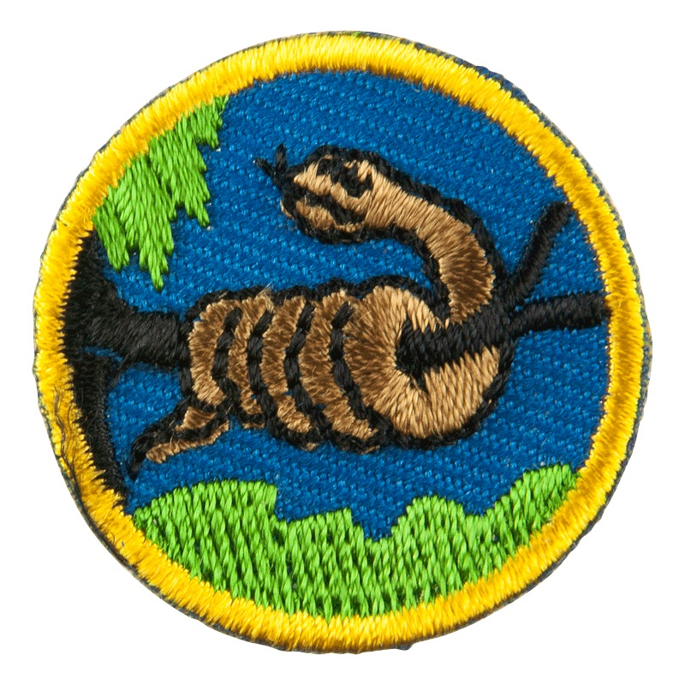 | For å bli kjent med og forstå budskapet og figurene i Jungelboka. | K-1  K-15 | KAA - https://speiding.no/speiderprogram/speiderbasen/kaa
21.11 | KAA | Vi fortsetter med KAA-merket.
28.11 | Siste møte før jul, jungelkos! | Barna leverer lappen med bokmerket - får utdelt merke hvis de har gjennomført. Vi leker jungelleker og lager noe jungelmat på bål?
01.-02.12 | Årsfest
08.12 | Kalendersalg på Årnes

Kontakt:
Flokkleder: Marlene Sandal – tlf: 94432040
Flokkassistent: Terje Nuis
Flokkassistent: Georg Arnfinsen
Flokkassistent: Charlie Deavin - Myhre

Alle møter er på Veslesjøen kl. 1800-1930 dersom ikke annen beskjed blir gitt pr. mail, lapp eller sms.
NB! Alle må være kledd til utemøte og ha med seg lykt,
Kniv og noe å sitte på. Husk Refleks!

